İ.T.Ü.
Bilgisayar-Bilişim Fakültesi
Bilgisayar Mühendisliği Bölümü



MİKROBİLGİSAYAR
LABORATUVARI
DENEY RAPORU

Deney No | : CSM12C32_Deney2
Deney Adı | : Kesme Uygulamaları
Deney Tarihi | : 01.12.2010
Grup | : 10
Deneyi Yapanlar | : 040080153 Serkan Güler  040080322 Osman Boyacı
 | 040090533 Abdullah Aydeğer
Deneyi Yaptıran Araştırma Görevlisi : |  | Hasan Kıvrak
Deneyin Amacı:

Bu deneyde, kesme kavramının öğrenilmesi, kesme, kesme isteği ve yazılım kesmesi kavramlarının anlaşılması, kesme hizmet programı geliştirme ve titreşimsiz düğme kavramının irdelenmesi ve geliştirilmesi amaçlanmıştır.
BÖLÜM 1:
Yazılması istenen programda bir yön değişkeninin değerine göre program ya ileri doğru ya da geri doğru sayacaktır. Program ileri doğru 9’a kadar, geri 0’a kadar sayacaktır.

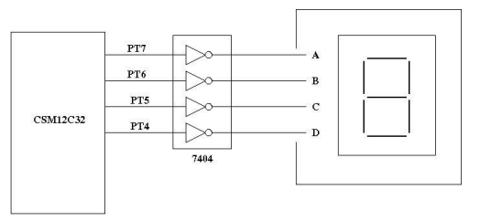

Bu donanım üzerinde çalışması için yazdığımız program;

XDEF Entry
ABSENTRY Entry
INCLUDE ‘mc9s12c32.inc’
ORG $3800
Counter1 DC.W $000F
Counter2 DC.W $0010
Entry LDAA #$F0
STAA DDRT
DirectionInit LDAA #$01
STAA $3C00
DirectCheck LDAA $3C00
CMPA #$00
BEQ Backward

Forward LDAA #$00
FwdLoop COMA
STAA PTT
COMA
ADDA #$10
JSR Delay
CMPA #$A0
BEQ Forward
BRA FwdLoop

Backward LDAA #$90
BwdLoop COMA
STAA PTT
COMA
SUBA #$10
JSR Delay
CMPA #$F0
BEQ Backward
BRA BwdLoop

Delay LDY Counter2
DelayLoop JSR SubDelay
DEY
BNE DelayLoop
RTS
SubDelay LDX Counter1
SubDlyLoop NOP
DEX
BNE SubDlyLoop
RTS

BÖLÜM 2:
Kesme isteği geldiğinde yön değişkenini diğer yönde sayma yapacak şekilde değiştirecek programın kodu aşağıda verilmiştir.

XDEF Entry
ABSENTRY Entry
INCLUDE ‘mc9s12c32.inc’
ORG $3800
Counter1 DC.W $000F
Counter2 DC.W $0010
Entry LDS #StackST
LDAA #$F0
STAA DDRT
SEI
BSET INTCR, mINTRC_IRQE
BSET INTCR, mINTRC_IRQEN
CLI
DirectionInit LDAA #$01
STAA $3C00
DirectCheck LDAA $3C00
CMPA #$00
BEQ Backward

Forward LDAA #$00
FwdLoop COMA
STAA PTT
COMA
ADDA #$10
JSR Delay
CMPA #$A0
BEQ Forward
BRA FwdLoop

Backward LDAA #$90
BwdLoop COMA
STAA PTT
COMA
SUBA #$10
JSR Delay
CMPA #$F0
BEQ Backward
BRA BackwardLoop
Delay LDY Counter2
DelayLoop JSR SubDelay
DEY
BNE DelayLoop
RTS
SubDelay LDX Counter1
SubDlyLoop NOP
DEX
BNE SubDelayLoop
RTS
ISR1 LDAB $3C00
CMPB #$00
BEQ ChDirFwd
ChDirBwd LDAB #$00
STAB $3C00
RTI
ChDirFwd LDAB #$01
STAB $3C00
RTI

ORG $FFF2
DC.W ISR1

► Gerçeklenilen kesme donanımı:

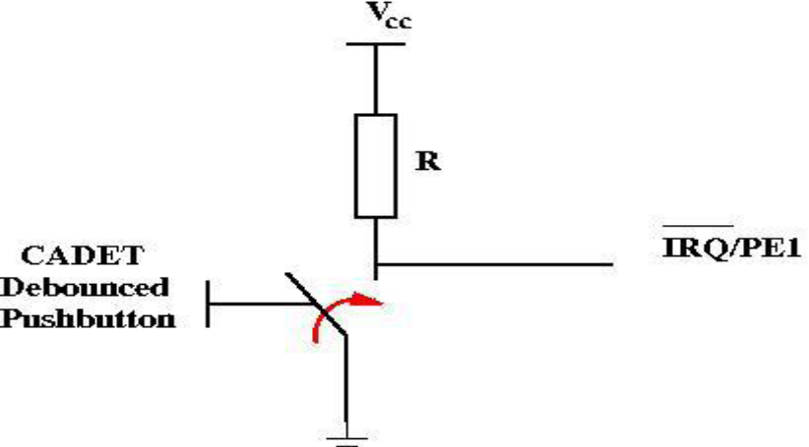

(SPDT anahtarla) İkinci kesme devresi:
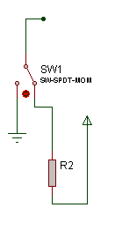

Titreşimsiz düğme tasarımı (üçüncü kesme devresi):
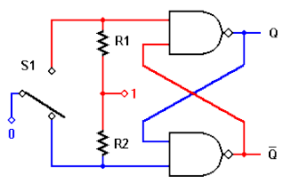

► Titreşimsiz anahtar devresinin açıklaması:

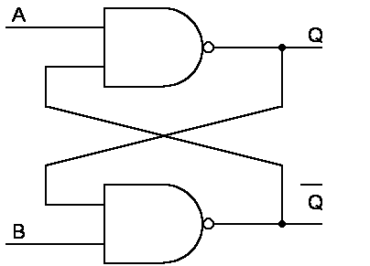

S’(A) | R’(B) | Q | Q'
0 | 1 | 1 | 0
1 | 1 | 1 | 0
1 | 0 | 0 | 1
1 | 1 | 0 | 1
0 | 0 | 1 | 1

TVE kapıları ile gerçeklenen tutucunun doğruluk tablosuna bakılınca iki girişe de lojik 1 verildiği zaman önceki durumu koruduğu görülüyor. İki girişe de lojik 0 verilmesi durumu yasaklı durumdur. Düğmeye basıldığında titreşimler iki girişe de lojik 1 değerini verse bile bu girişlerin önceki durumu koruduğu ve çıkışı etkilemediği bilindiğinden anahtar yön değiştirirken dalgalanma olduğunda ilk defa konum değişir değişmez bu konumun tutulacağı görülür.

► Yazılım kesmesi kavramı:
Yazılım kesmesi adı üzerinde kesmenin dışardan değil de yazılımla (kesme komutu) yapılması durumudur. Yazılım kesmesi bir altprogram gibidir ama kullanılış biçimi altprogramdan farklıdır. Altprogramda, altprogramın çağrıldığı adres yığına atılırken yazılım kesmesinde, mikroişlemci içindeki kütüklerin değeri de yığına atılır, buradan çıkışta tekrar eski değerler yığından çekilir. Bu yüzden kesme programlarında kütükler üzerinde yapılan işlem saklanmak istenirse, bunların bellekte belli bir adrese yazılması ve gerektiği zaman tekrar bu bellekten okunması gerekmektedir.

XDEF Entry
ABSENTRY Entry
INCLUDE ‘mc9s12c32.inc’
ORG $3800
Counter1 DC.W $000F
Counter2 DC.W $0010
Entry LDS #StackST
LDAA #$F0
STAA DDRT
SEI
BSET INTCR, mINTRC_IRQE
BSET INTCR, mINTRC_IRQEN
CLI
Init LDAA #$00
STAA $3D00

InfiniteLoop LDAA #$3D00
SEI
COMA
STAA PTT
COMA
CLI
JSR Delay
BRA InfiniteLoop

ISR1 LDAA $3D00
COMA
CMPA #$90
BEQ Reset

Increment ADDA #$10
COMA
BRA InfiniteLoop

Reset LDAA #$00
COMA
BRA InfiniteLoop

Delay LDY Counter2
DelayLoop JSR SubDelay
DEY
BNE DelayLoop
RTS
SubDelay LDX Counter1
SubDlyLoop DEX
BNE SubDlyLoop
RTS

ORG $3FFF2
DC.W ISR1

